Die Konferenz der Tiere



Die Konferenz der Tiere

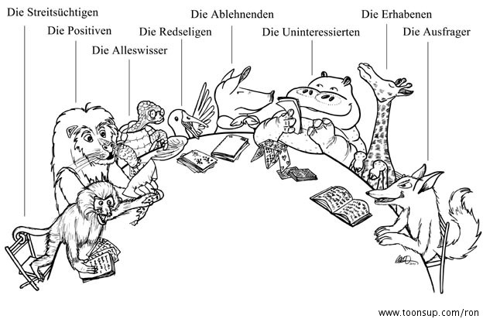

Quelle: [http://www.toonsup.com/users/r/ron/konferenz_der_tiere_110119_1441.jpg]